Pràctica de laboratori 06

El cas Starbucks

**Pastafaris**

Nerea Francés Pérez

Mireia Ribes Ribera

Jaume Ivars Grimalt

Iñaki Diez Lambies

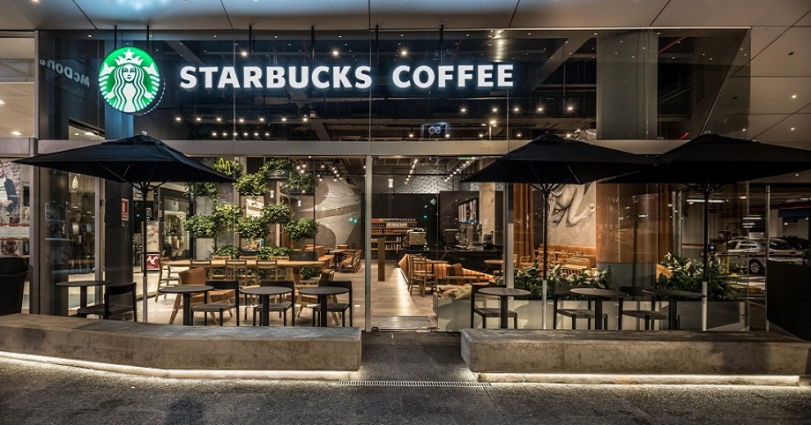

Taula de contingut

1. Introducció 2

1.1. Què son les dades, la informació i el coneixement? 2

2. Factors crítics d’èxit 3

3. Millores 4

# Introducció

Un sistema de informació és un conjunt ordenat de mecanismes que tenen com a fi la administració de [dades](https://concepto.de/dato/) i d’ informació, de manera que puguen ser recuperats i processats fàcil i ràpidament.

Aquest sistema té una serie de conjunt de dades interconnectats de tal manera que s’ordenen per a que la informació siga rellevant,, fiable, oportuna, selectiva i flexible. Amb la finalitat de processar estadístiques, reorganització dels documents, contraste d’informació personal...

En un sistema d’informació es necessita la informació, que serà processada i/o introduïda per persones a través d’uns recursos (com per exemple un software informàtic), això formaran les activitats tals com els mètodes de treball, on s’obtindrà un resultat que serà la conclusió per a prendre decisions.

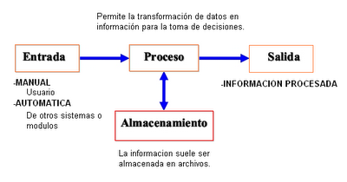

## Què son les dades, la informació i el coneixement?

* **Dada:** és una representació qualitativa o quantitativa sobre un fet, es sol emmagatzemar en bases de dades per a el seu processament. Aquestes per elles mateixa no signifiquen res, es quan se li aplica una comparació entre diferents dades quan comencen a tindre algun significat rellevant.
* **Informació**: és el conjunt organitzat de dades ja processades, de tal manera que pot donar un missatge. Depenent del context i el format, la informació pot tindre moltes formes: en forma de document, de àudio o vídeo. El objectiu de obtindre informació es canviar el estat de coneixement que tenim.
* **Coneixement**: és la suma entre diferents informacions com l’experiència, els valors, la comprensió de la teoria i la pràctica (aprententatge). Té acte en la consciència, ja que aquest contrast d’informació (experiència, teoria, el context on ens trobem...) genera una conclusió. Aquest resultat serveix per a començar un altre procés (començar a reorganitzar alguna estructura, actualització o adaptació al entorn, optimització de processos...) que a la vegada generarà informació i posteriorment coneixement a través de la pràctica.

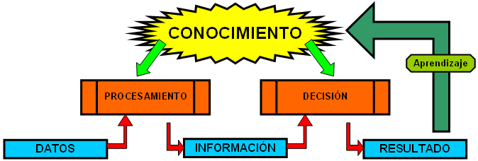

# Factors crítics d’èxit

Els factors crítics d’èxit d’Starbucks es troben en:

* 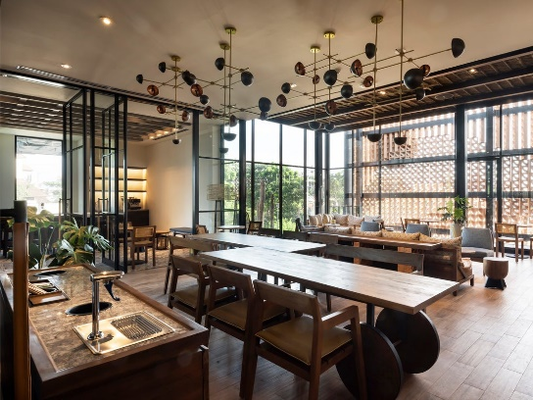L’atmosfera que es crea als seus establiments: són un lloc on les persones poden anar a passar temps, sols o amb companyia, o a treballar amb tranquil·litat. Estan pensats per a fer sentir els clients còmodes i, a més, la decoració dels establiments està pensada per a crear un lloc relaxant i acollidor per a incentivar la creativitat i la relació entre persones mentre poden disfrutar de les begudes que venen. Starbucks s’ha centrat en la última dècada més en l’experiència que en el producte.
* Begudes personalitzades: al elegir el tipus de beguda (que també pot ser xocolatada o granissat), els clients poden seleccionar el tipus de llet que volen (soja, avena, de vaca, avellana, coco,...) i ingredients per a afegir a la beguda (canella, vainilla, caramel, ...). A més a més, quan el treballador entrega la beguda al consumidor escriu el nom d’aquest a l’envàs. També cal dir que els envasos de les begudes són atractius i existeixen distints dissenys i dissenys exclusius per a dates com els Nadals. Finalment, els consumidors també poden comprar menjar per a acompanyar el seu café.
* Atenció al client: a més d’escriure els noms dels clients als envasos, Starbucks té com a un dels punts més importants la satisfacció dels consumidors des del moment que entren al local fins que ixen. Per tant, els treballadors han de tractar de forma agradable a tots els clients i de forma més personal a aquells que tenen per costum anar-hi.
* Créixer de forma ràpida va ser altre punt clau per a la empresa de manera que van posicionar la marca a nivell mundial i així evitaren el sorgiment de competència. Starbucks busca ser el principal proveïdor de café de qualitat del món.
* La marca està associada a un estil de vida modern i exitós. Els preus alts de les seues begudes donen una imatge a la empresa d’un café de qualitat. El café que utilitzen ve de grans de café aràbic.
* Posicionament de la marca: aquesta ha aconseguit que la majoria de les persones al escoltar la paraula “Starbucks” o veure el logo de l’empresa se li vinguen al cap paraules com “café de qualitat”, “establiments relaxants i moderns”, “zona de treball”, “begudes personalitzables”... Per tant, Starbucks ha aconseguit estar molt ben posicionat.

# Millores

1. Millora de la cafeteria com a espai de treball.

Una característica que diferencia a la marca Starbucks de la resta de cafeteries és el concepte que tenen de la cafeteria com a espai de treball. Tenint en comte esta visió podem proposar diferents millores:

* 1. 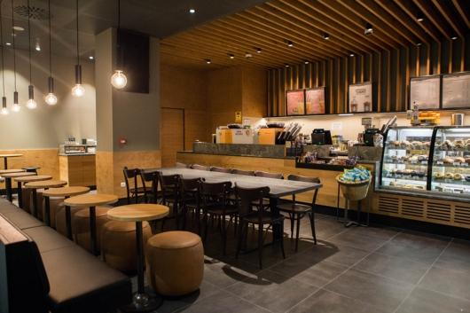**Zona de treball**: aquesta comptaria amb endolls i un petit servici de préstecs de carregadors per a diferents dispositius, açò ajudaria a que aquells clients que, o bé no solen portar els seus carregadors damunt, o bé no l’han portat eixe dia en concret; puguen carregar els seus dispositius i treballar sense problemes d’alimentació.
  2. **Música d’ambient:** s’implementarien uns connectors d’auriculars jack prop de les taules i les zones més dedicades a treballar. Amb açò aconseguiríem per una banda no molestar als clients que preferixen gaudir del silenci o del soroll que produeix el xarrar de la gent i, per altra banda, podríem fer que la gent que li agrada gaudir d’un fil musical sense sentir el soroll puga treballar en pau. Aquest servici comptaria amb auriculars gratuïts per a tot aquell que consumisca al local, així com fan empreses com Renfe als seus trajectes de mitja i llarga distància.

1. Millora de la cafeteria com a servei de café.

Encara que Starbucks centra la seua marca en la experiència del local i no tant en el producte en sí, una millora del seu servei facilitaria l’experiència a gent que no compta amb el temps de disfrutar del local i que elegeix aquesta cafeteria pel seu producte. Unes millores en la forma de demanar i emportar-se el café aconseguirien atraure a eixe públic.

* 1. 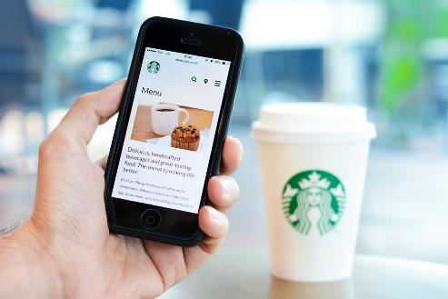**Aplicació per a smartphones**: aquesta tindria la funció de facilitar el trànsit de persones a partir de comandaments de café online. L’usuari podrà demanar el seu café per a un hora concreta i passar a recollir-lo a la tenda a l’hora que haja indicada. El pagament es podrà efectuar en caixa o bé a través d’una targeta de crèdit en la mateixa app, en ambdós casos haurà de mostrar un codi QR per confirmar que el café que està agafant és el que ha demanat.
  2. **Comandament millorat**: amb la utilització de pantalles tàctils, així com fan empreses com McDonald’s, poder comandar el teu café sense haver de fer cua i pagar-ho amb targeta al moment o bé pagar en caixa quan vages a recollir el teu producte.

1. Millora de la cafeteria com a espai social.

Altra característica pròpia de totes les cafeteries és la seua funció social, un lloc on es poden reunir els companys i amics per mantindre xarrades acompanyades d’un café. Encara que Starbucks ja ha creat aquests tipus d’ambient podem pensar en algunes millores per a aquests:

* 1. **Sales de reunions**: la creació d’espais dedicats a grups de persones poden aportar un valor afegit a l’experiència i a la seua funció social. En aquells locals Starbucks amb més superfície podem instal·lar sales de reunions per a grups reduïts (entorn a 10/14 persones) i insonoritzades. Amb açò podem fomentar la creació de grups de treball, xicotetes conferències i xarrades i inclús la creació de projectes. Funcionaria amb un servei de reserva i amb una consumició de regal. Fomentant d’aquesta forma la funció social de la cafeteria aconseguiríem que més i més clients anaren al local.
  2. **Servici de jocs de taula**: al igual que altres locals que ja han implementat mesures paregudes, crear un servici de préstec de jocs de taula suposaria una millora considerable de l’experiència Starbucks. En aquest servici, els consumidors podrien elegir entre un gran catàleg de jocs reflexius i relaxants (que encaixen amb la temàtica del local) com per exemple els escacs o el quatre en ratlla. Amb açò fomentaríem un ambient tranquil encara que la funció social de la cafeteria quedaria reforçada.